Centro de masa:

Coordenadas x, y :

Pie elevado:

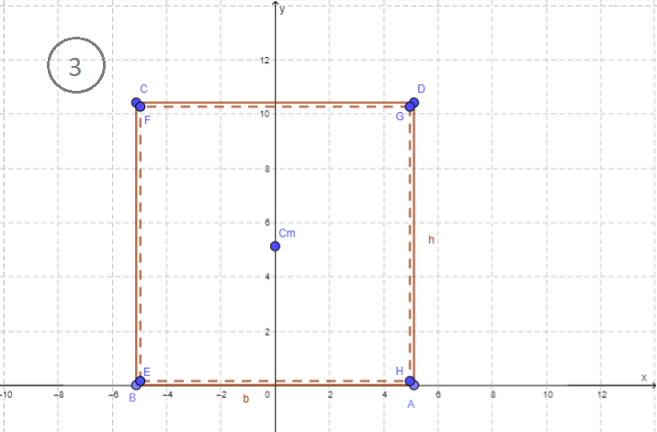

*Figura 1. Plano xy_rectángulo realizado en geogebra*

$$m=1 kg$$

$h=25.4 cm$

$$Xcm=\frac{h}{2}$$

$$Xcm=\frac{25.4cm}{2}=12.7cm$$

$$Ycm=0$$

$${Cm}_{1 }=( 12.7cm,0 cm )$$

$$m_{1}=1 kg$$

Pierna elevada :

$$m=10.29 kg$$

$h=82.3 cm$

$$Xcm=\frac{h}{2}$$

$$Xcm=\frac{82.3cm}{2}=41.15cm$$

$$Ycm=0$$

$${Cm}_{2 }=( 41.15 cm,0 cm )$$

$$m_{2}=10.29 kg$$

Tronco:

$$m=30.87 kg$$

$h=60 cm$

$$Xcm=\frac{h}{2}$$

$$Xcm=\frac{60 cm}{2}=30 cm$$

$$Ycm=0$$

$${Cm}_{3 }=( 30 cm,0 cm )$$

$$m_{3}=30.87 kg$$

Cuello:

$$m=1.89 kg$$

$h=8 cm$

$$Xcm=\frac{h}{2}$$

$$Xcm=\frac{8 cm}{2}=4 cm$$

$$Ycm=0$$

$${Cm}_{4}=( 4 cm,0 cm )$$

$$m_{4}=1.89 kg$$

Cabeza:

$$∅=16 cm$$

$$m=7 kg$$

$$r=8 cm$$

$$Xcm=radio$$

$$Ycm=0$$

$${Cm}_{5 }=(8 cm , 0cm)$$

$$m_{5}=7 kg$$

Pie apoyo:

$$m=1 kg$$

$h=4 cm$

$$Xcm=\frac{h}{2}$$

$$Ycm=\frac{4cm}{2}=2 cm$$

$$Xcm=0$$

$${Cm}_{6 }=(0 cm , 2cm)$$

$$m_{6}=1 kg$$

Pierna de apoyo:

$$m=10.29 kg$$

$h=82.3 cm$

$$Xcm=\frac{h}{2}$$

$$Ycm=\frac{82.3cm}{2}=41.15cm$$

$$Xcm=0$$

$${Cm}_{7}=( 0 cm,41.15 cm )$$

$$m_{7}=10.29 kg$$

Mano:

$$m=0.49 kg$$

$h=15 cm$

$$Xcm=\frac{h}{2}$$

$$Xcm=\frac{15 cm}{2}=7.5cm$$

$$Ycm=0$$

$${Cm}_{8}=( 7.5 cm,0 cm )$$

$$m_{8}=0.49 kg$$

Para las coordenadas de X y Y, se reubicaron los centros de masas de cada parte en la figura completa, los cuales quedaron así:

$${Cm}_{1 }=( 12.7cm,0 cm )$$

$${Cm}_{2 }=( 44.15 cm,0 cm )$$

$${Cm}_{3 }=( 116.3 cm,0 cm )$$

$${Cm}_{4}=( 150.3 cm,0 cm )$$

$${Cm}_{5 }=(162.3 cm , 0cm)$$

$${Cm}_{6 }=(82.3cm , -92.3cm)$$

$${Cm}_{7}=( 82.3cm ,-49.15 cm )$$

$${Cm}_{8}=( 177.8cm,0 cm )$$

Coordenadas plano x,z

Pie elevado:

$$m=1 kg$$

$h=25.4 cm$

$$Zcm=\frac{h}{2}$$

$$Zcm=\frac{25.4cm}{2}=12.7cm$$

$$X cm=0$$

$${Cm}_{1 }=( 0 cm,12.7cm )$$

$$m_{1}=1 kg$$

Pierna elevada :

$$m=10.29 kg$$

$h=82.3 cm$

$$Zcm=\frac{h}{2}$$

$$Zcm=\frac{82.3cm}{2}=41.15cm$$

$$Xcm=0$$

$${Cm}_{2 }=(0 cm , 41.15cm )$$

$$m_{2}=10.29 kg$$

Para las coordenadas de X y Z, se reubicaron los centros de masas de cada parte en la figura completa, los cuales quedaron así:

$${Cm}_{1 }=(- 8.35cm ,0 cm ,-12.7cm)$$

$${Cm}_{2 }=(-8.35cm , 0cm, -44.15 cm)$$

Ecuaciones finales del centro de masa:

$$Xcm \frac{12.7+\left(10.29\right)\left(63.55\right)+\left(30.8\right)\left(127.05\right)+\left(1.8\right)\left(191.05\right)+\left(7\right)\left(207.05\right)+\left(1\right)\left(127\right)+\left(10.29\right)\left(127\right)+\left(0.49\right)\left(7.5\right)-8.35+(-8.35)(10.29)}{70kg}$$

$$Xcm=112.09cm$$

$$Y Cm=\frac{\left(1\right)\left(-89\right)+\left(10.29\right)\left(-38.15\right)}{70kg}$$

$$Ycm=4.3cm$$

$$ZCm=\frac{\left(1\right)\left(-12.7\right)+\left(10.29\right)\left(-44.15\right)}{70kg}$$

$$Zcm=-6.67cm$$

* Área de sustentación:

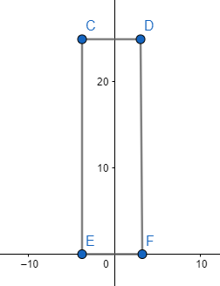

$$h=25.4cm$$

$$b=9cm$$

$$A=b*h$$

$$A=9cm*25.4 cm =228.6 {cm}^{2}$$

* Centro de presiones:



$$h=25.4cm$$

$$b=9cm$$

$$Y=\frac{h}{2}$$

$$Y=\frac{25.4 cm }{2}=12.7 cm$$

$$X=\frac{b}{2}$$

$$X=\frac{9 cm }{2}=4.5 cm$$

Centro de presiones :(4.5 cm, 12.7 cm)

* Torques y fuerzas:

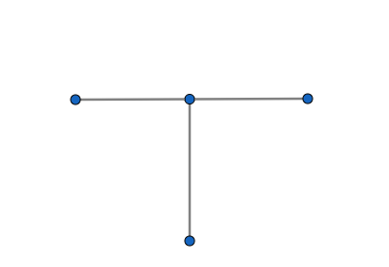

r2

F1

m*g

r3

r1

$$r1=29.77 cm$$

$$r2=112.09m$$

$$r3=82.3cm$$

$$r1*m*g*senσ=r2*F*senσ$$

$$0.29 m*70kg*9.8\frac{m}{s^{2}}*sen 90=1.12 m*F*sen 90$$

$$F=\frac{0.29m*70kg*9.8\frac{m}{s^{2}}}{1.12m }$$

$$F=177.62N$$

Torque:

$$τ=r3*F*senσ$$

$$τ=0.823m*177.62N*sen 90$$

$$τ=146.18 Nm$$